Информация о ценовой ситуации на рынках нефтепродуктов в
Республике Бурятия за 11 месяцев 2016 года

Бурятское УФАС России в соответствии с поручением Федеральной антимонопольной службы продолжает работу по осуществлению еженедельного мониторинга оптовых и розничных цен на нефтепродукты в Республике Бурятия.
Информация о розничных и оптовых ценах реализации нефтепродуктов за период с января по ноябрь 2016 года представлена на примере ПАО «Бурятнефтепродукт» (входящего в вертикально-интегрированную компанию ОАО «Роснефть»), как хозяйствующего субъекта, занимающего доминирующее положение на товарных рынках розничной торговли и оптовой реализации нефтепродуктов (мелкий опт) в Республике Бурятия.
Динамика оптовых цен реализации нефтепродуктов на примере автомобильных бензинов АИ-92, АИ-95 и дизельного топлива, пользующихся наибольшим спросом у потребителей, представлена в графике № 1.
График № 1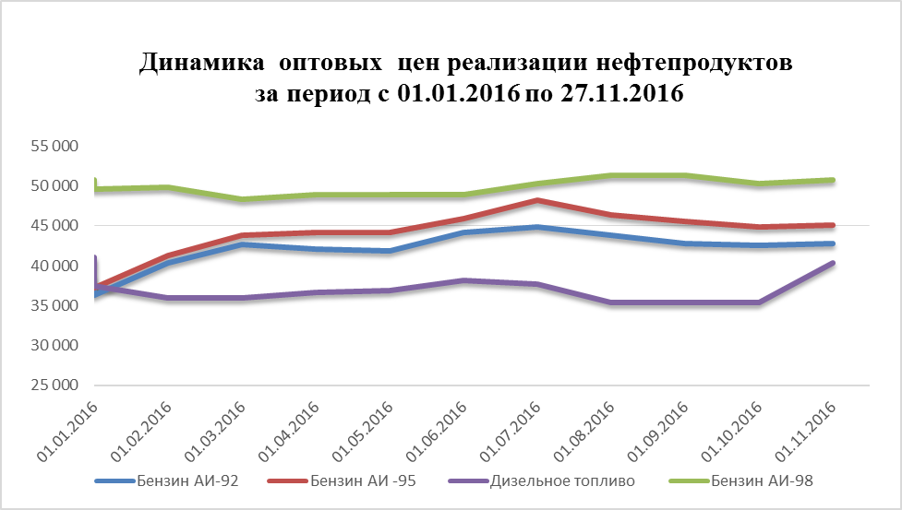

С начала 2016 года оптовые цены реализации на автомобильные бензины и дизельное топливо снижались вслед за закупочными. Так, в январе цены на автомобильный бензин марок АИ-92 и АИ-95 уменьшились на 5,71% и 8,60%, соответственно, на дизельное топливо - на 8,70%.
С февраля по июль текущего года происходило постепенное повышение оптовых цен реализации на автомобильные бензины. Рост оптовых цен реализации на бензин марки АИ-92 составил 16,62%, на АИ-95 – 18,43%. При этом оптовая цена на дизельное топливо с начала 2016 года уменьшилась на 8,05%. По состоянию на 31.07.2016 оптовая цена на бензин марки АИ-92 составила 44 900 рублей за 1 тонну, на АИ-95 – 48 200 руб./т, на дизельное топливо – 37 700 руб./т.
В связи с низкими закупочными ценами на нефтепродукты с августа по октябрь 2016 года ПАО «Бурятнефтепродукт» понизило оптовые цены реализации на ГСМ. По состоянию на 30.10.2016 на Улан-Удэнской нефтебазе отпускная цена на АИ-92 составила 42 500 руб./т, на АИ-95 – 44 900 руб./т, на дизельное топливо – 35 400 руб./т.
В ноябре текущего года по сравнению с октябрем оптовые цены на все виды ГСМ выросли в среднем от 300 до 600 рублей за 1 тонну.
В целом за 11 месяцев 2016 года рост оптовых цен реализации на бензин марки АИ-92 составил 11,17%, на АИ-95 – 10,81%, оптовая цена на дизельное топливо с начала 2016 года уменьшилась на 1,46%.
Информация о динамике розничных цен на нефтепродукты по данным ПАО «Бурятнефтепродукт» в г. Улан-Удэ за период с 01.01.2016 по 27.11.2016 представлена в графике № 2.
График № 2

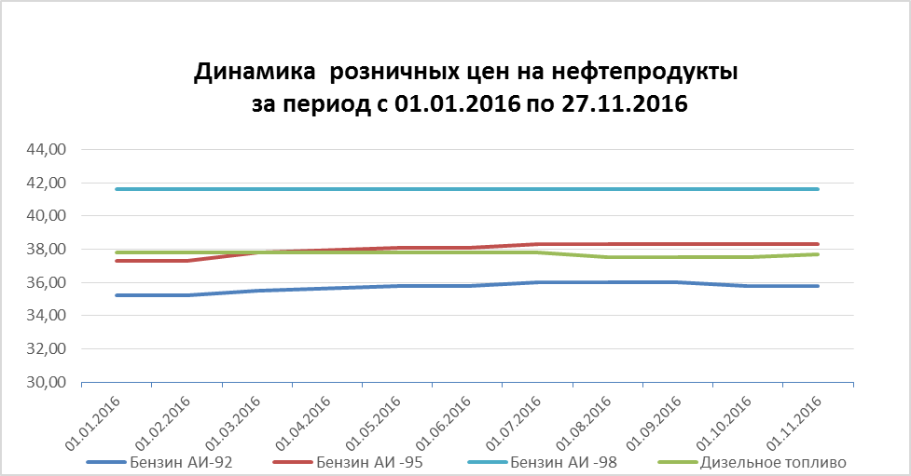

В январе - феврале 2016 года розничные цены на автомобильные бензины и дизельное топливо оставались неизменными. Так, в г. Улан-Удэ на АЗС ОАО «Бурятнефтепродукт» цена бензина АИ-92 за 1 литр по состоянию на 28.02.2016 составляла 35,20 рублей, бензина АИ-95 – 37,30 рублей, цена на дизельное топливо равнялась 37,80 рублей.
C марта по июль 2016 года происходило постепенное повышение розничной цены на АИ-92 и АИ-95. За период с 01.01.2016 по 15.07.2016 розничная цена на автомобильный бензин марки АИ-92 поднялась на 80 коп./л, на АИ-95 – на 1 руб./л, розничная цена на дизельное топливо в указанный период не изменялась.
Рост цен в розничном сегменте рынка нефтепродуктов за период с марта по июль 2016 года стал следствием значительного роста оптовых цен на ГСМ (в пределах 10-15% по бензинам автомобильным), что было обусловлено повышением отпускных цен заводами-производителями.
С июля по сентябрь 2016 года розничные цены на автомобильный бензин марок АИ-92, АИ-95 оставались неизменными на АЗС г. Улан-Удэ. В августе 2016 года произошло снижение розничной цены на дизельное топливо на 30 копеек на АЗС Республики Бурятия.
В связи с переходом на реализацию дизельного топлива «зимнего» в октябре 2016 года ПАО «Бурятнефтепродукт» установило на данный продукт цену 37,70 руб. за 1 литр. Таким образом, в октябре 2016 года по сравнению с сентябрем дизельное топливо выросло на 20 копеек за 1 литр. Розничная цена на автомобильный бензин марки АИ-92 в октябре текущего года снизилась на 0,56%, т.е. на 20 копеек за 1 литр, и составила 35,80 руб./л.
В ноябре 2016 года розничные цены на все виды автомобильных бензинов и дизельное топливо оставались неизменными.
В целом, за 11 месяцев 2016 года розничная цена автомобильного бензина марки АИ-92 увеличилась на 60 коп./л, АИ-95 – на 1 руб./л (на 1,70% и на 2,68%, соответственно), дизельное топливо снизилось на 0,26%, т.е. на 10 коп./л.
В г. Улан-Удэ на АЗС ПАО «Бурятнефтепродукт» на конец ноября 2016 года цена бензина АИ-92 за 1 литр составляла 35,80 рублей, бензина АИ-95 –38,30 рублей, дизельное топливо стоило 37,70 рублей.
Информация о средних потребительских ценах на бензин автомобильный и дизельное топливо по состоянию на 28 ноября 2016 в г. Улан-Удэ по сравнению с соседними городами представлена ниже (по данным Бурятстата):
Наименование нефтепродуктов | г. Иркутск | г. Улан-Удэ | г. Чита
 | в руб. за 1 л
Регуляр Евро-92 | 36,23 | 35,59 | 36,41
Премиум Евро-95 | 38,80 | 38,00 | 38,95
Дизельное топливо (зимнее) | 37,70 | 37,28 | 37,27
По результатам анализа динамики оптовых и розничных цен установлено, что в среднем цены на нефтепродукты других хозяйствующих субъектов отличаются от цены общества: на 5 - 20 коп. за 1 литр, в опте - на 100 руб. за 1 тонну.
По состоянию на текущую дату признаков нарушения антимонопольного законодательства на оптовом и розничном рынках нефтепродуктов не выявлено.

Информация Бурятского УФАС России
26 декабря 2016 года

Согласовано:
Руководитель управления Е.И. Потапова

